Guía de uso
Equipo y cámara del salón principal
2025 | Por: Stuart Palma


Contenido
1. Propósito y Normas Básicas 2
1.1. Propósito y Uso Previsto 2
1.2. Normas Básicas de Cuidado 2
2. Componentes de la Sala (¿Qué es qué?) 2
3. Guía Rápida de Operación (Paso a Paso) 2
3.1. Encendido y Verificación Inicial 2
3.2. Cómo Iniciar una Videoconferencia (Teams/Zoom) 3
3.3. Cómo Compartir Pantalla (AnyDesk) 3
3.4. Procedimiento de Apagado 3
4. SOLUCIÓN DE PROBLEMAS (¡Intente esto primero!) 4
5. SOPORTE TÉCNICO 5

1. Propósito y Normas Básicas

1.1. Propósito y Uso Previsto
Esta guía está orientada en ayudar a los miembros de Expoflores al uso del sistema de videoconferencias de la Sala de Directorio Principal de la oficina.
Uso Previsto: El equipo está diseñado únicamente para realizar videoconferencias por las plataformas de (Zoom y Teams) y para presentaciones locales. Cualquier otro uso (navegación personal, instalación de software) no se encuentra permitido.

1.2. Normas Básicas de Cuidado
¡CUIDADO! Para evitar daños al equipo, por favor siga las siguientes normas:
- No desconecte cables: Nunca tire de los cables HDMI o USB-C. Si necesita conectar su laptop, debe usar AnyDesk para la conexión o, en su caso, llamar al equipo de sistemas para que le apoyen.
- No mueva la cámara: La cámara Kandao está calibrada para la sala. No la mueva ni coloque objetos delante de ella.
- No coma ni beba cerca del teclado, mouse o Mac Mini.

2. Componentes de la Sala (¿Qué es qué?)
Usted interactuará con 4 componentes principales:
- Monitores (4 TVs): Donde verá la reunión y la presentación.
- Mac Mini (Cerebro): La computadora (ubicada detrás de las TVs) que corre las aplicaciones.
- Cámara Kandao 360 (Ojos y Oídos): Es el dispositivo TODO-EN-UNO. Funciona como Cámara, Micrófono y Altavoz.
- Mouse y Teclado Inalámbrico: Para controlar al computador.
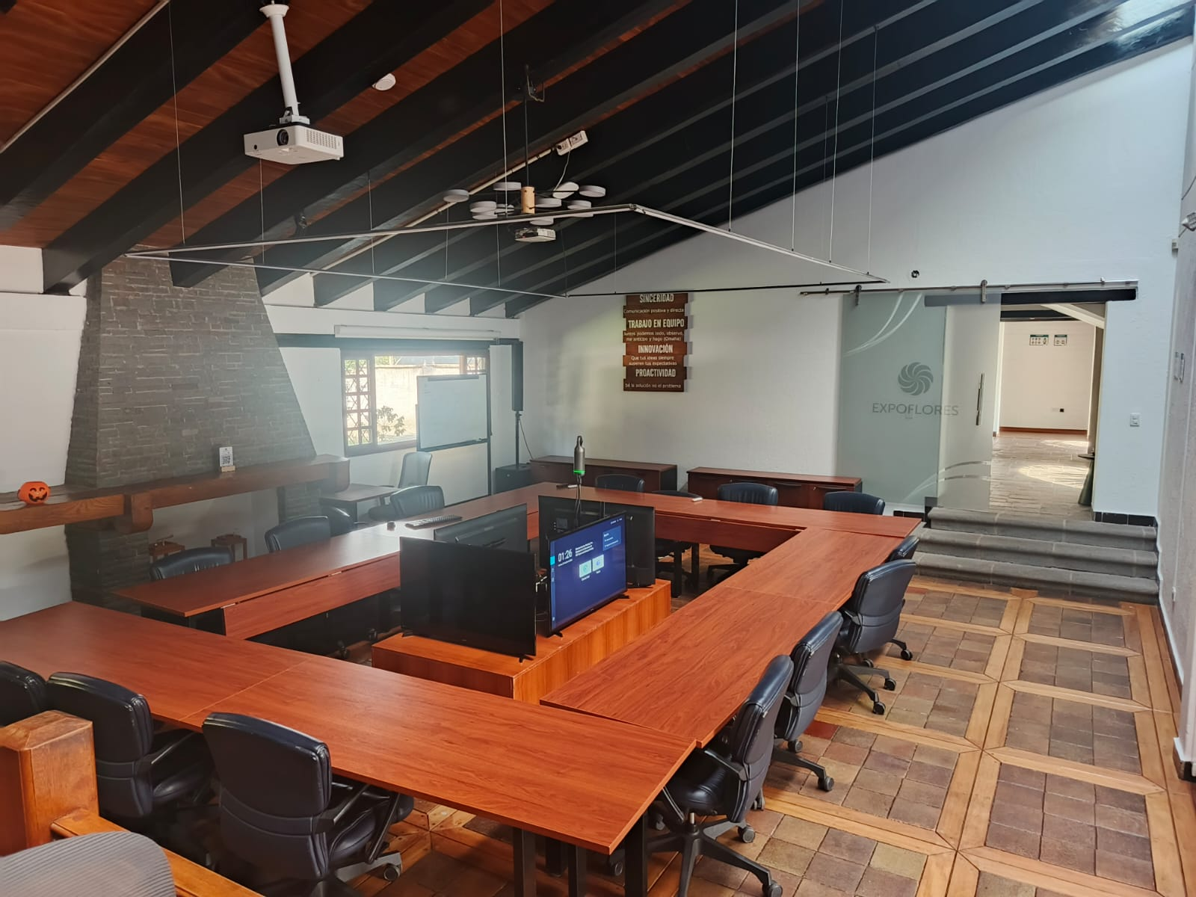
4
3
1

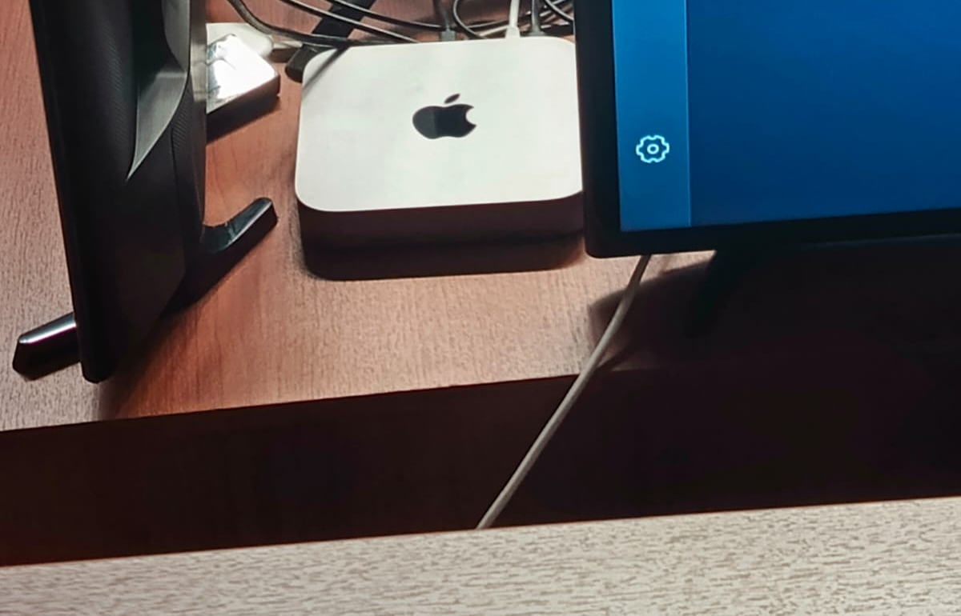
2
Ilustración 1 Vista general de la sala con los componentes 1, 2, 3 y 4 numerados

3. Guía Rápida de Operación (Paso a Paso)

3.1. Encendido y Verificación Inicial
Paso 1. Encender Monitores (TVs)
- Use el control remoto del TV (En este caso es un control blanco con etiqueta chormecast).
- Asegúrese de que la entrada (Input/Source) esté en HDMI 1.

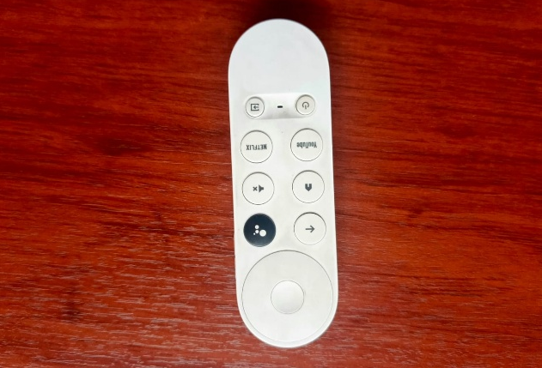
Ilustración 2 control remoto de los monitores
Paso 2. Encender el Mac Mini
- Si la pantalla de inicio de sesión no aparece después de encender los monitores, es posible que la Mac Mini esté apagada.
- Acérquese a la Mac Mini (detrás de los monitores) y presione el botón de encendido (un círculo) ubicado en la esquina posterior derecha.

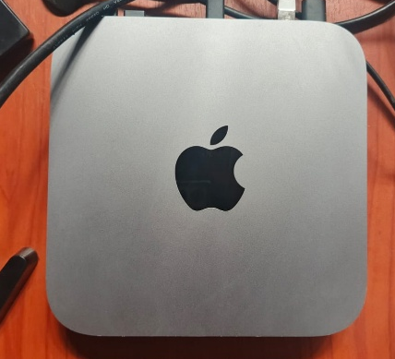
[FOTO: Ubicación del Mac Mini detrás de los monitores, con una flecha señalando el botón de encendido]
Paso 3. Verificar Cámara Kandao
- Revise que la cámara Kandao tenga una luz verde fija. Esto indica que está encendida y lista.
- Si está apagada, presione el botón de encendido ubicado en su base.

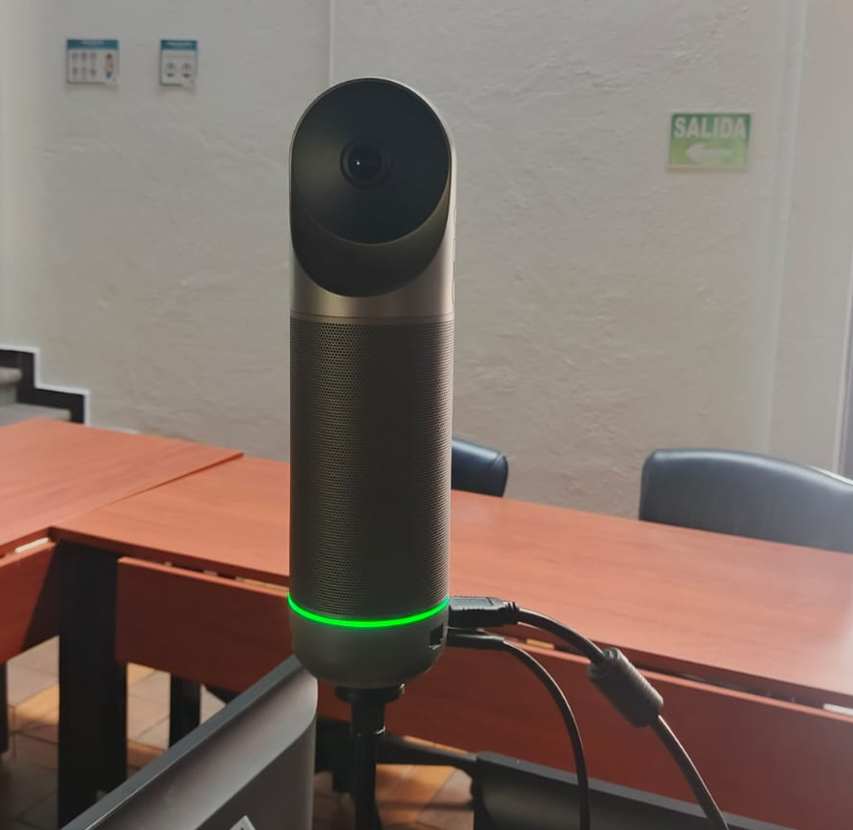
[FOTO: Cámara Kandao con la luz verde de encendido claramente visible]
Paso 4. Iniciar Sesión
- Utilice el mouse y teclado inalámbrico para ingresar la contraseña de la sala:
- Contraseña: ExpoAdmin20!9 (La contraseña también se encuentra pegada en el teclado).
[FOTO: Pantalla de inicio de sesión de la Mac Mini]

3.2. Cómo Iniciar una Videoconferencia (Teams/Zoom)
- Abrir la Aplicación: Haga doble clic en el ícono de Teams o Zoom en el Dock (barra inferior).
- Unirse a la Reunión: Ingrese a su reunión (desde el calendario o con un ID).
- Verificar Dispositivos (CRÍTICO): Antes de entrar, asegúrese de que la configuración de audio y video sea la correcta:
- Cámara: Kandao Meeting S
- Micrófono: Kandao Meeting S
- Altavoces: Kandao Meeting S
[FOTO: Pantalla de configuración de dispositivos de Teams/Zoom, mostrando "Kandao Meeting S" seleccionado en las tres opciones]

3.3. Cómo Proyectar su Laptop (AnyDesk sin cables)
Use AnyDesk para proyectar la pantalla de su laptop personal en los monitores de la sala sin usar cables.
Paso 1 (En su Laptop Personal):
- Abra AnyDesk (asegúrese de tenerlo instalado).
- Anote su número de "Este puesto de trabajo" (ej: 123 456 789).
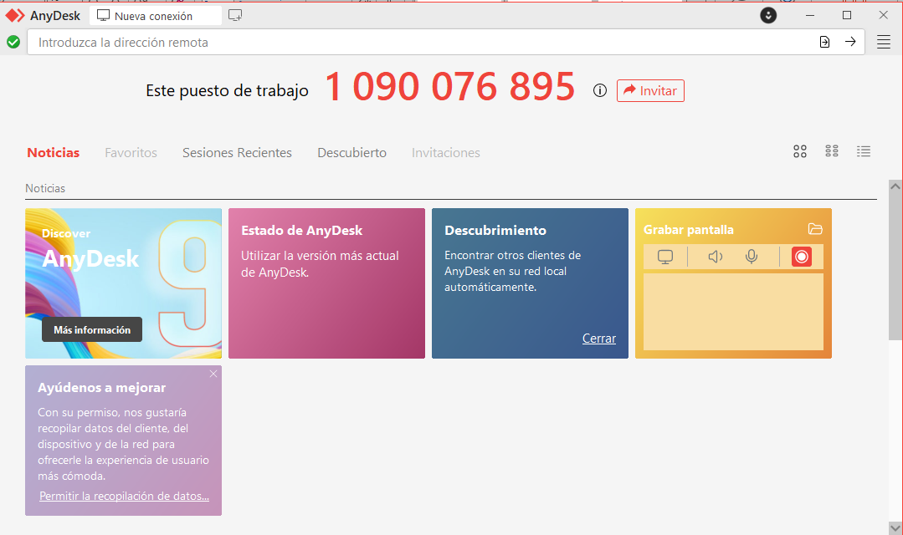
[FOTO: Pantalla de AnyDesk en una LAPTOP, mostrando el número de "Este puesto de trabajo"]
Paso 2 (En la Mac Mini de la Sala):
- Abra la aplicación AnyDesk (desde el Dock inferior).
- Escriba el número de su laptop (del Paso 1) en el campo "Puesto de trabajo remoto".
- Haga clic en "Conectar".
[FOTO: Pantalla de AnyDesk en la MAC, escribiendo un número en el campo "Puesto de trabajo remoto"]
Paso 3 (En su Laptop Personal):
- Le aparecerá una solicitud de conexión en su pantalla.
- Haga clic en "Aceptar" para permitir que la Mac vea su pantalla.
[FOTO: Ventana de ACEPTAR conexión en la LAPTOP del presentador]
¡Listo! Su pantalla ahora se verá en los monitores de la sala.

3.4. Procedimiento de Apagado
¡IMPORTANTE! Al finalizar su reunión, por favor apague el equipo:
- Cierre todas las aplicaciones (Teams, Zoom, AnyDesk).
- Haga clic en el menú Apple () en la esquina superior izquierda y seleccione "Apagar...".
- Apague los Monitores (TVs) usando su control remoto.

4. SOLUCIÓN DE PROBLEMAS (¡Intente esto primero!)
Regla de Oro: ¿Algo no funciona? La solución más rápida suele ser reiniciar.
Vaya al Menú Apple () > Reiniciar...
Síntoma/Problema | Causa más probable | Solución Rápida (¡Intente esto!)
No veo nada en el TV. | El TV está apagado o en la entrada incorrecta. | 1. Encienda el TV con el control remoto.  2. Presione el botón "Input" o "Source" en el control y seleccione HDMI 1.
No me escuchan en la reunión. | El micrófono está en silencio (Mute). | 1. Revise el botón de Mute en la aplicación (Teams/Zoom).  2. Revise el botón de Mute en la base de la cámara Kandao (usualmente una luz roja).
No escucho la reunión. | Altavoz incorrecto o volumen bajo. | 1. Verifique que Altavoces: Kandao Meeting S esté seleccionado en la app.  2. Suba el volumen con el teclado de la Mac.
El mouse o teclado no funciona. | Están apagados o sin batería. | 1. Busque el pequeño interruptor de encendido en el mouse/teclado. Apáguelo y vuelva a encenderlo.  2. Si no responde, contacte a Soporte Técnico.
AnyDesk no conecta. | No hay conexión a internet. | 1. Revise el ícono de WiFi (arriba a la derecha).  2. Si no hay conexión, reinicie el Mac Mini.

5. SOPORTE TÉCNICO
Si ha intentado los pasos de la Sección 4 y el problema persiste, por favor contacte al Área de Sistemas:
- Email: edison.vaca@expoflores.com / s.palma@expoflores.com / admin.sistemas1@expoflores.com
Horario: Lunes a Viernes, 8:00 - 17:00

